INDICAÇÃO Nº / 2025

Indica Solicita Autoclave nas Unidades de Saúde do Município.

EXCELENTÍSSIMO SENHOR PRESIDENTE DA CÂMARA MUNICIPAL DE SUMARÉ,

Nos termos do art. 214 do Regimento Interno da Câmara Municipal de Sumaré, solicito a Vossa Excelência o envio desta Indicação ao Excelentíssimo Senhor Prefeito Municipal de Sumaré para que sejam tomadas providências no sentido de aparelhar as unidades de saúde do município com o equipamento denominado “Autoclave”.
Essa reivindicação se faz necessária, pois a autoclave é um equipamento essencial, especialmente em ambientes como hospitais, clínicas e laboratórios, devido à sua capacidade de realizar a esterilização de materiais e instrumentos. Ele assegura que instrumentos médicos, como agulhas, seringas, bisturis e outros, sejam esterilizados de forma eficaz, prevenindo infecções cruzadas e a transmissão de doenças. Em resumo, o autoclave é uma ferramenta indispensável para garantir a segurança e a eficácia na prevenção de infecções e na manutenção de um ambiente estéril em áreas críticas da saúde e ciência.
Diante da constante presteza de Vossa Excelência em trabalhos que beneficiam o povo sumareense, remeto este documento na certeza de contar com Vosso pronto atendimento. Aproveito a oportunidade para reiterar meus votos de elevada estima e consideração.

Sala das sessões, 07 de março de 2025.
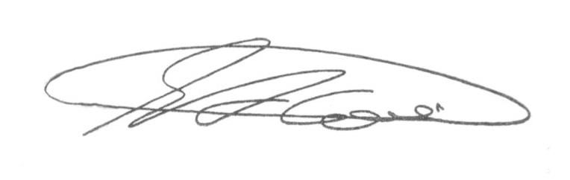

SEBASTIÃO ALVES CORREA (Tião Correa)
Vereador

